Чек – лист для педагогів
Вихователь - методист ДНЗ КТ №26 Московченко Т.О. рекомендує:
Гармонізуюча освіта дошкільників

Кардинальні зміни в соціально-політичних і економічних умовах, що відбуваються в Україні і всьому світі, збільшення стресорності й навантаження в житті дітей і дорослих, кількості психотравмуючих факторів зумовлюють необхідність нового підходу до системи навчання,виховання, розвитку дітей.

Проявами дисгармонії на сьогодні є труднощі в навчанні, неуспішність, розвиток різних хвороб, залежностей і конфліктів. Занепокоєння дисгармонійним розвитком дітей існує сьогодні в різних країнах світу, включаючи успішні й економічно розвинені. Б’є на сполох Європа, Японія, США стосовно лавиноподібно зростаючого росту пограничних психічних розладів, психосоматичних порушень, депресії, ігроманії, наркоманії, алкоголізму, агресії, суїцидів у дорослих і дітей. Чимось звичайним стали вибухи і вбивства в навчальних закладах, терористичні акти, серйозні конфлікти між дітьми і батьками

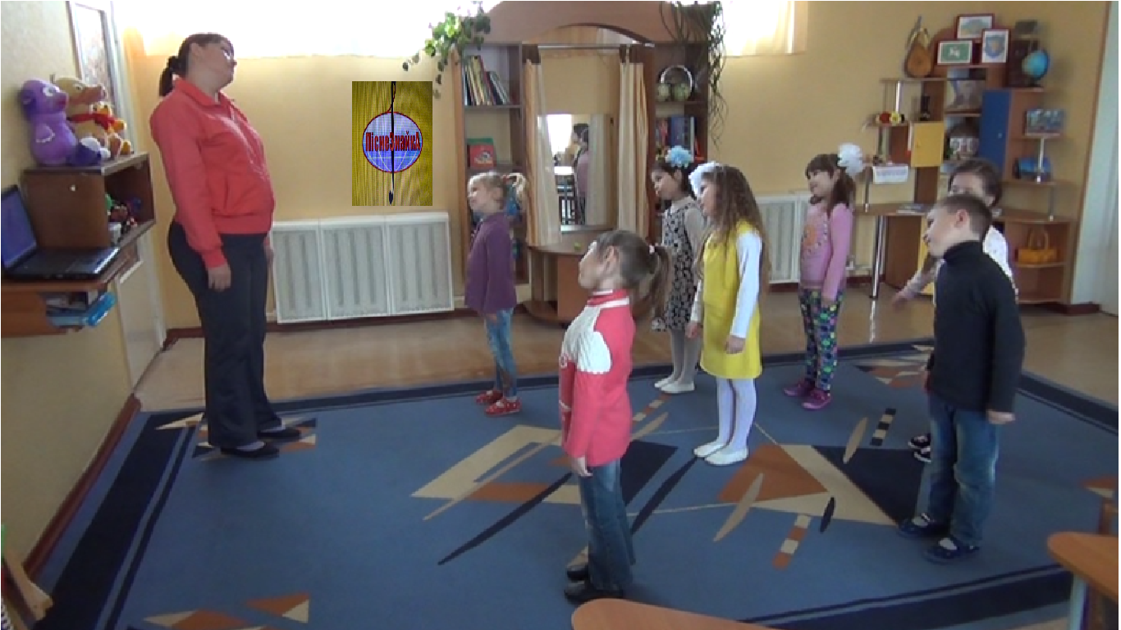

Одним із ефективних шляхів гармонізації дітей, їхніх педагогів і батьків, досягнення всебічного розвитку учнів різних вікових категорій незалежно від рівня їхнього інтелекту, стану здоров’я й особливостей розвитку є інноваційна система гармонізуючої освіти, запроваджена в рамках медико-педагогічного проекту «Гармонія інтелекту та здоров’я», затвердженого МОН України (Наказ від 10.11.2008 р. №1028) Гармонізація освітньої діяльності та освітнього середовища за Проектом відбувається на основі знань із психофізіології, медицини, психології, нейропедагогіки. Освітнього бренда «Гармонізуюча освіта» затверджено Державною службою інтелектуальної власності України (2014 р.). Музикотерапевтична педагогіка «ПіснеЗнайка» / автор і керівник проекту «Гармонія інтелекту та здоров’я», кандидат медичних наук Наталія Яновська/
дає можливість дітям дошкільного віку комфортно навчатись і гармонійно розвиватись, всебічно підготуватись до шкільного навчання.«ПіснеЗнайка» одночасно навчає, виховує й оздоровлює дітей. Згідно з Національною стратегією розвитку освіти в Україні на період до 2021 року «Розбудова національної системи освіти в сучасних умовах з урахуванням кардинальних змін у всіх сферах суспільного життя, історичних викликів XXI століття вимагає критичного осмислення досягнутого і зосередження зусиль і ресурсів на розв’язанні найгостріших проблем, які стримують розвиток, не дають можливості забезпечити нову якість освіти, адекватну нинішній історичній епосі. Ключовим завданням дошкільної і шкільної освіти у XXI столітті є розвиток мислення, орієнтованого на майбутнє дитини.

